Лабораторная работа №8

Дисциплина: Архитектура компьютера

Кондратьев Арсений Вячеславович

04.10.2022

Содержание

# 1 Цель работы

Изучение команд условного и безусловного переходов. Приобретение навыков написания программ с использованием переходов. Знакомство с назначением и структурой файла листинга.

# 2 Выполнение лабораторной работы

1. Проверил работу листинга с программой с использованием инструкции jmp(рис.1)

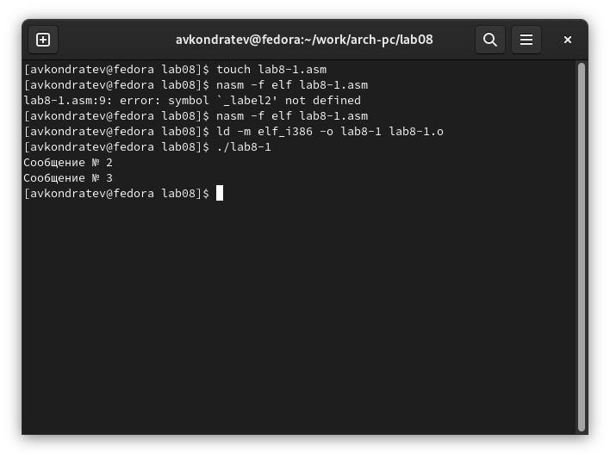

Figure 1: Рис. 1

1. Изменил текст программы в соответствии с листингом 8.2(рис.2)

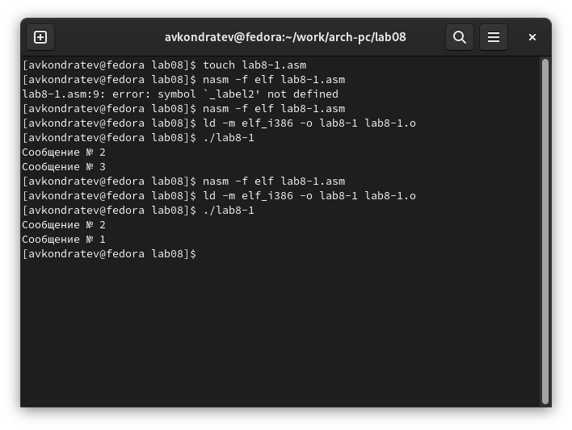

Figure 2: Рис. 2

1. Изменил текст программы добавив или изменив инструкции jmp, чтобы вывод программы был следующим(рис.3)(рис.4)

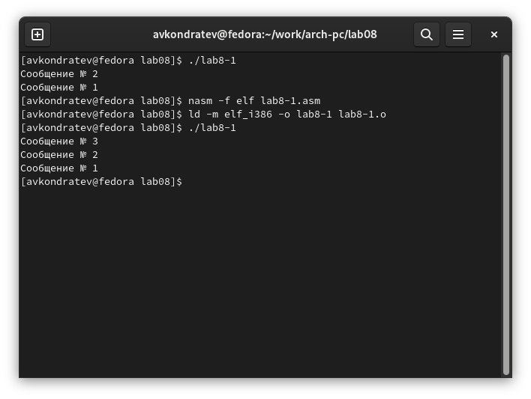

Figure 3: Рис. 3

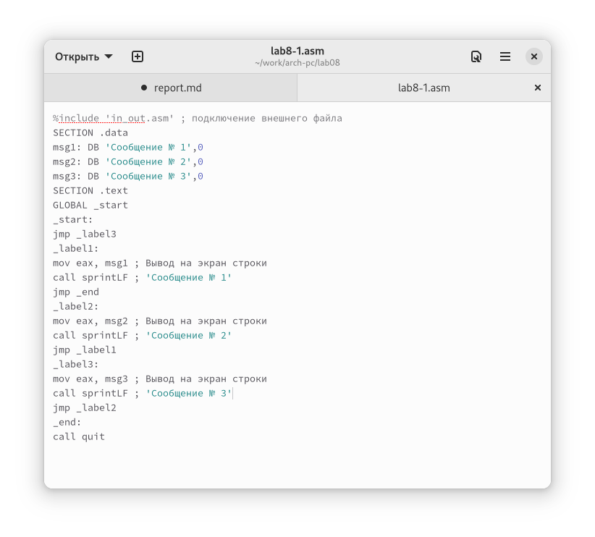

Figure 4: Рис. 4

1. Открыл файл с программой lab8-2.asm и в любой инструкции с двумя операндами удалил один операнд(рис.4)(рис.**¿fig:005?**)

Выдало ошибку  
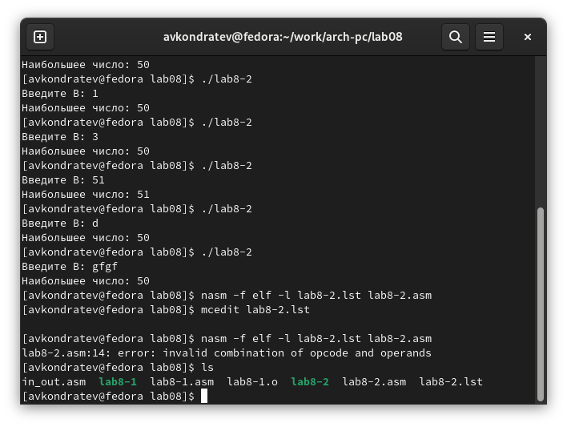

В файле листинга появилась строка с ошибкой  
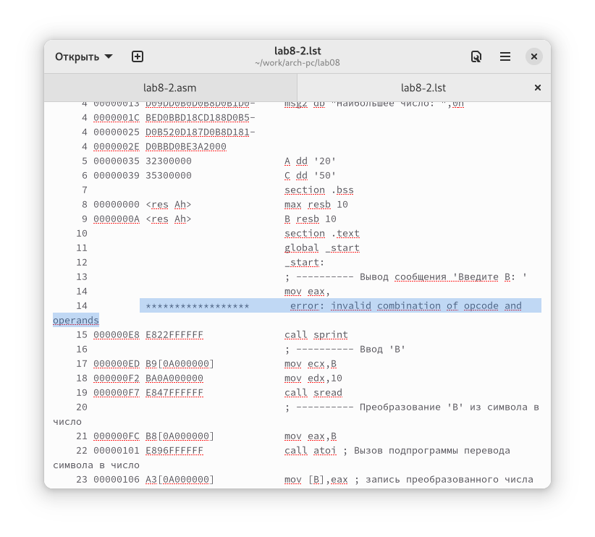

1. Написал программу нахождения наименьшей из 3 целочисленных переменных и проверил ее работу на числах 79,83,41(рис.5)

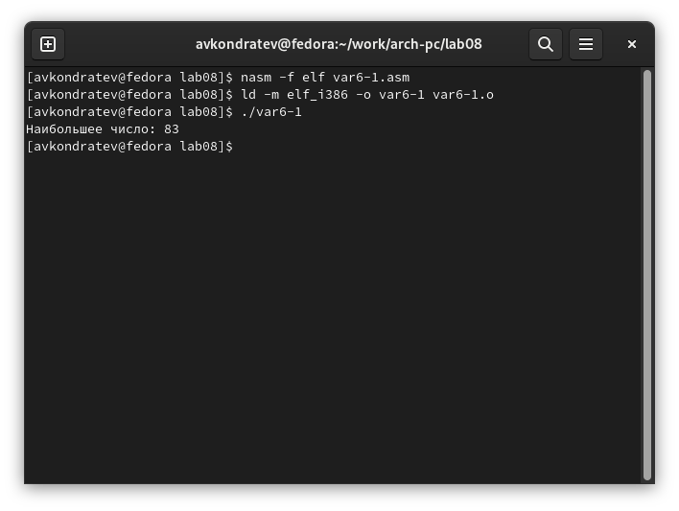

Figure 5: Рис. 7

1. Напишите программу, которая для введенных с клавиатуры значений х и а вычисляет значение заданной функции(рис.6)

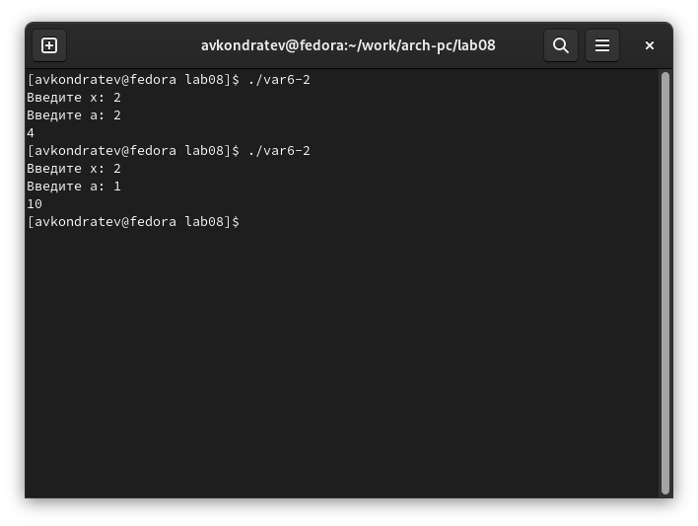

Figure 6: Рис. 8

# 3 Выводы

Я изучил команды условного и безусловного переходов. Приобрел навыки написания программ с использованием переходов. Познакомился с назначением и структурой файла листинга.

# 4 Контрольные вопросы

1. это один из выходных файлов, создаваемых транслятором. Он имеет текстовый вид и нужен при отладке программы, так как кроме строк самой программы он содержит дополнительную информацию.
2. lst, номер строки, адрес, машинный код, исходный текст программы
3. с помощью сравнения cmp и команд перехода jmp и j
4. условного j label  
   безусловного jmp
5. вычитает из одного операнда другой и в зависимости от значения передает флаг
6. j label
7. cmp eax, ebx  
   je point ;если eax = ebx, то переходим в point
8. jmp label ;переход на метку label